Отчёт по лабораторной работе №4

Работа с программными пакетами

Амина Аджигалиева

Содержание

# 1 Цель работы

Получить навыки работы с репозиториями и менеджерами пакетов.

# 2 Ход выполнения работы

## 2.1 Изучение репозиториев

Сначала я перешла в каталог /etc/yum.repos.d и просмотрела список доступных файлов.  
После этого открыла файл rocky-extras.repo, чтобы ознакомиться с его содержимым.

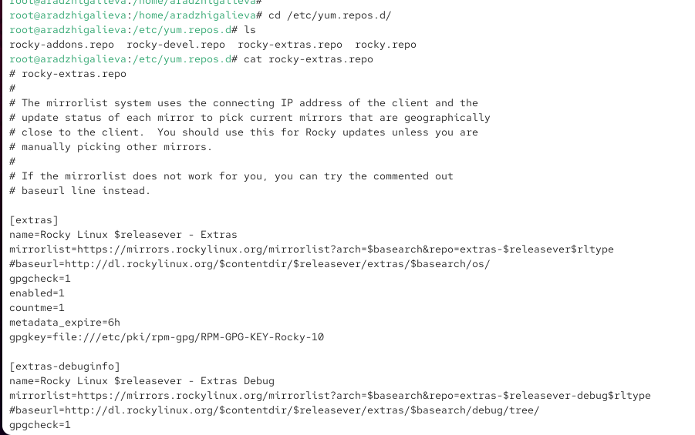

Рис. 1: Просмотр содержимого репозитория rocky-extras.repo

Затем я вывела список подключённых репозиториев с помощью команды dnf repolist.  
В результате были отображены репозитории **BaseOS**, **AppStream** и **Extras**, которые используются для установки и обновления пакетов.

## 2.2 Поиск пакетов по ключевому слову

Я выполнила команду dnf search user, чтобы найти пакеты, в названии или описании которых встречается слово *user*.  
В списке отобразились различные пакеты, связанные с управлением пользователями, пользовательскими библиотеками и интерфейсами.

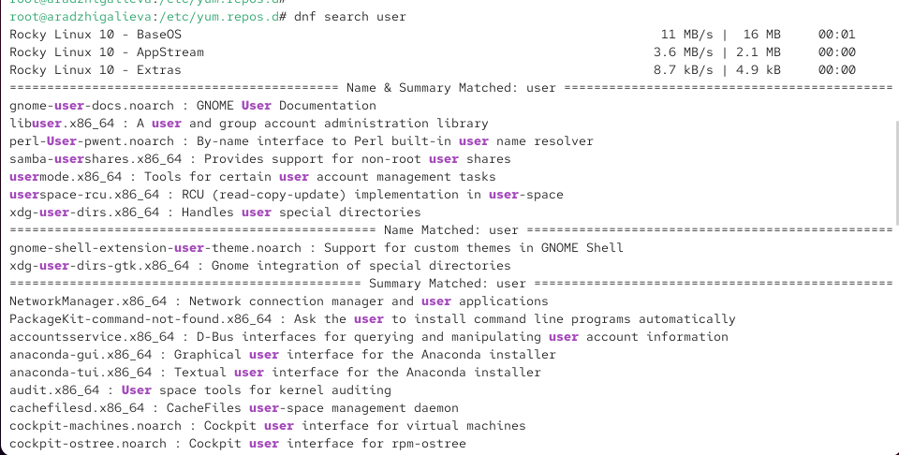

Рис. 2: Поиск пакетов со словом user

## 2.3 Установка и удаление пакета nmap

Для начала я изучила доступные версии пакета nmap с помощью команд dnf search nmap и dnf info nmap.  
Было найдено два пакета: основной nmap и дополнительный nmap-ncat.

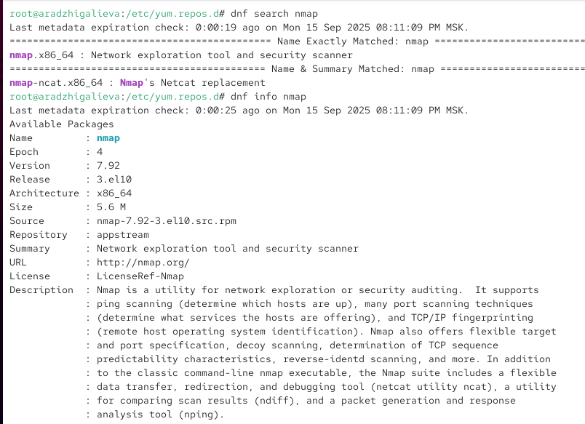

Рис. 3: Поиск и просмотр информации о пакете nmap

Затем я установила пакет nmap командами:

* dnf install nmap — установка только основного пакета;
* dnf install nmap\* — установка пакета nmap вместе с его дополнительными компонентами (nmap-ncat).

После проверки я удалила пакеты с помощью команд dnf remove nmap и dnf remove nmap\*.

* dnf remove nmap удаляет только сам nmap;
* dnf remove nmap\* удаляет также и nmap-ncat.

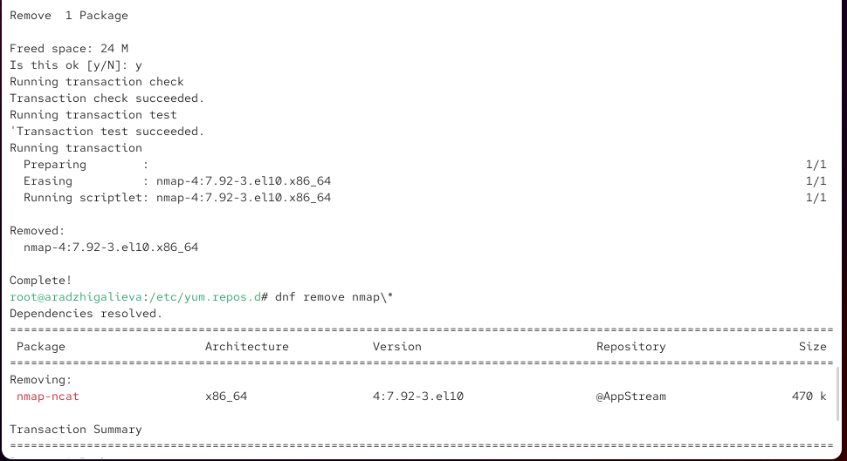

Рис. 4: Удаление пакетов nmap

## 2.4 Работа с групповыми пакетами

Я вывела список доступных групп командой dnf groups list.  
Среди них присутствуют наборы инструментов для администрирования, разработки и работы с системой.

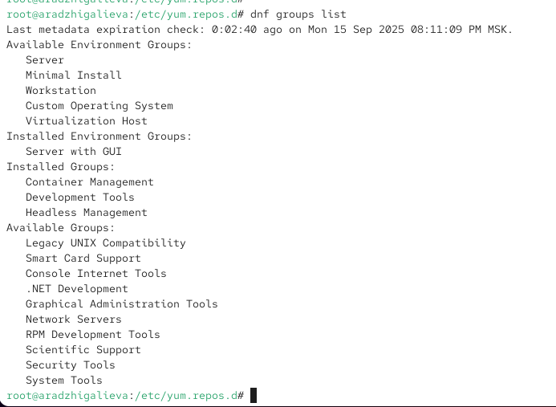

Рис. 5: Вывод списка групп пакетов

Далее я получила подробную информацию о группе **RPM Development Tools** и установила её командой dnf groupinstall "RPM Development Tools".  
В состав группы вошли пакеты rpmdevtools и python3-argcomplete.

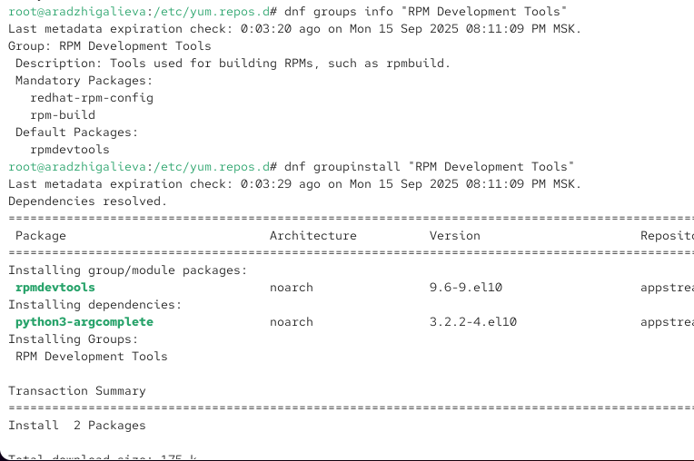

Рис. 6: Установка группы пакетов RPM Development Tools

После этого я удалила группу при помощи команды dnf groupremove "RPM Development Tools".

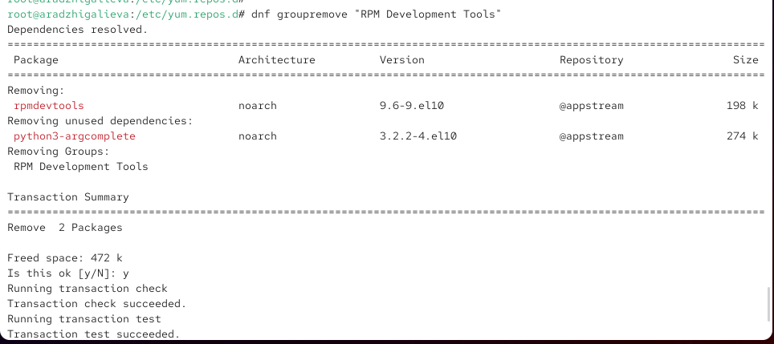

Рис. 7: Удаление группы пакетов RPM Development Tools

## 2.5 Работа с историей dnf

Для просмотра истории я использовала команду dnf history.  
В списке отобразились все действия с пакетами, включая установку и удаление nmap, а также работу с группой **RPM Development Tools**.

Затем я выполнила команду dnf history undo 6, чтобы отменить последнее действие (удаление группы пакетов).  
В результате группа **RPM Development Tools** была восстановлена.

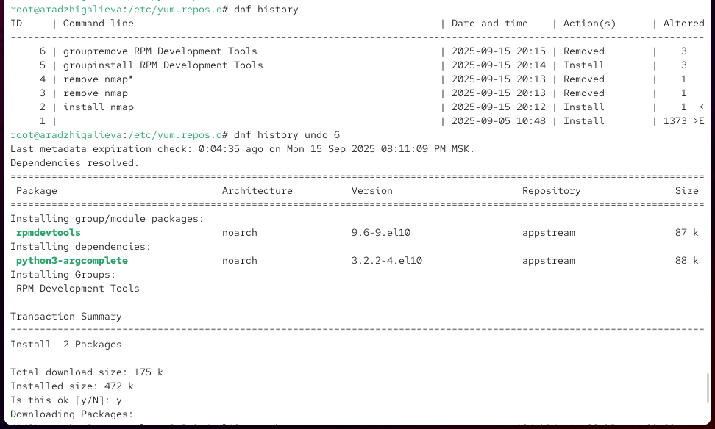

Рис. 8: Просмотр истории и откат действий dnf

## 2.6 Загрузка rpm-пакета lynx

Сначала я просмотрела доступность пакета lynx с помощью команды dnf list.  
Затем выполнила загрузку пакета без установки с опцией –downloadonly.

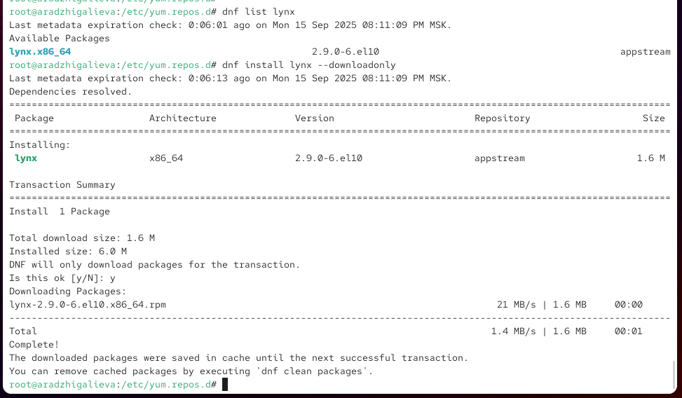

Рис. 9: Загрузка пакета lynx

После этого я определила каталог, куда был сохранён rpm-файл, с помощью команды find.

## 2.7 Установка пакета lynx через rpm

Перейдя в каталог с загруженным файлом, я установила пакет с помощью команды rpm -Uhv.

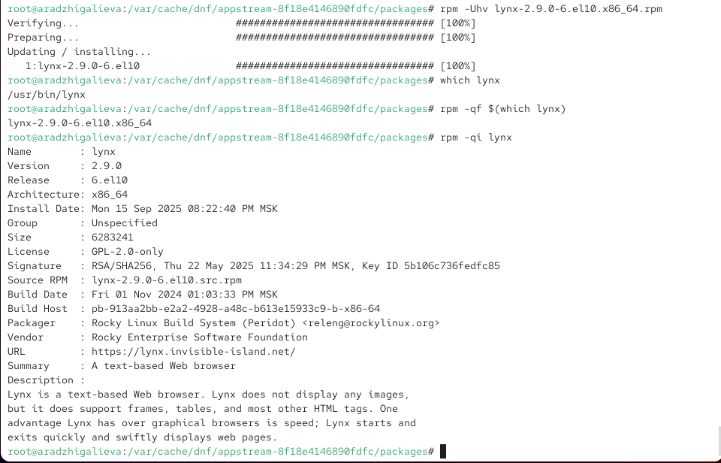

Рис. 10: Установка lynx через rpm

## 2.8 Проверка расположения и принадлежности бинарного файла

Командой which lynx я определила путь к исполняемому файлу (/usr/bin/lynx).  
Затем с помощью rpm -qf установила, что этот файл принадлежит пакету lynx.  
Дополнительно я вывела подробную информацию о пакете через rpm -qi.

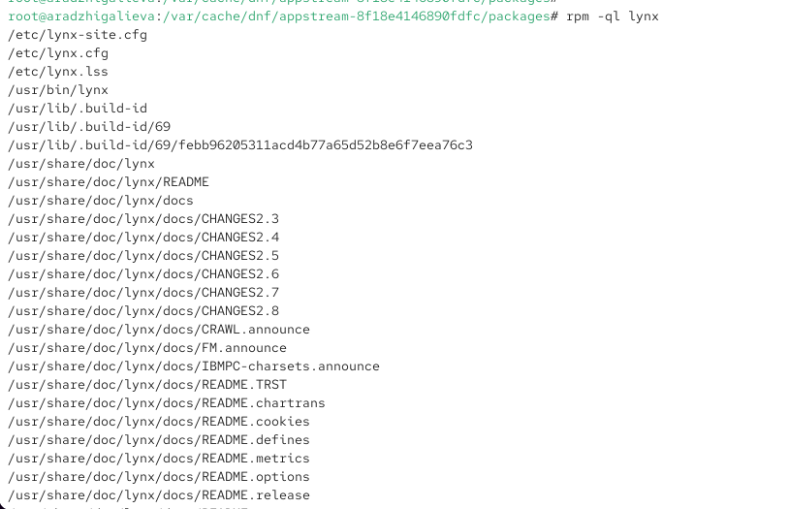

Рис. 11: Информация о пакете lynx

## 2.9 Просмотр содержимого пакета

Я получила список всех файлов, установленных пакетом, используя rpm -ql.  
Также был выведен перечень файлов документации командой rpm -qd.

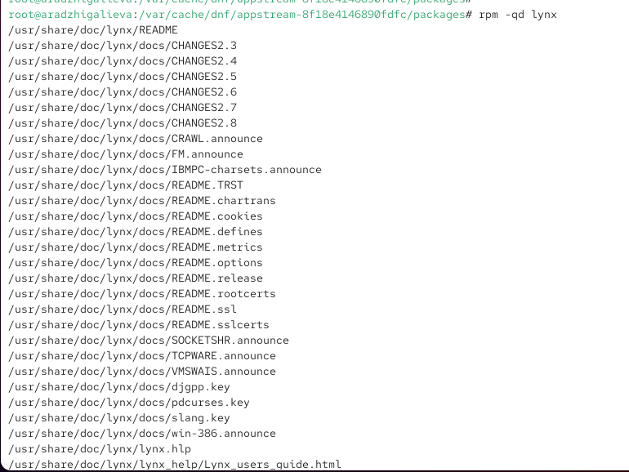

Рис. 12: Список файлов пакета

После этого я просмотрела документацию через man lynx.

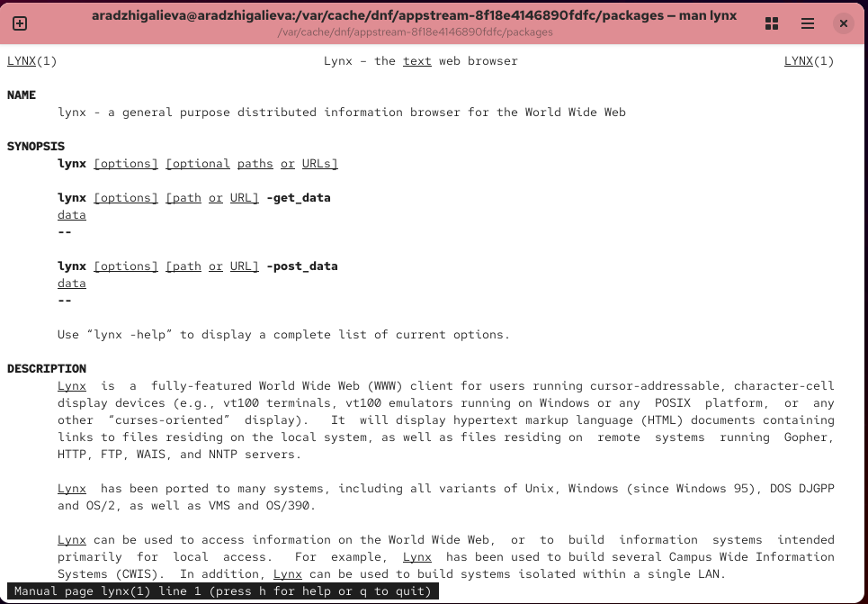

Рис. 13: Документация lynx (man-страница)

## 2.10 Запуск программы lynx

Для проверки корректности установки я запустила браузер lynx.  
Он отобразил стартовую страницу с информацией о системе Rocky Linux.

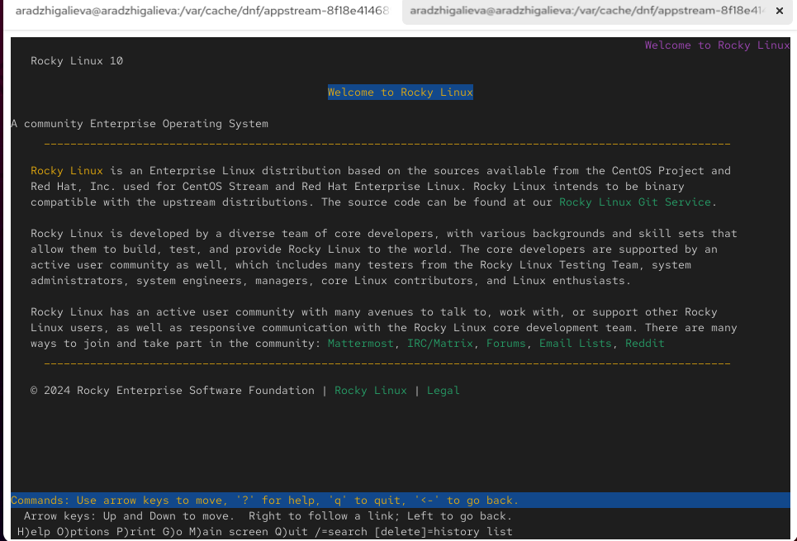

Рис. 14: Запуск браузера lynx

## 2.11 Конфигурационные файлы и скрипты

Я вывела список конфигурационных файлов пакета командой rpm -qc, а также просмотрела скрипты, выполняемые при установке, через rpm -q –scripts.  
Скрипты используются для выполнения дополнительных действий при установке и удалении пакета, например обновления кэша или настройки каталогов.

## 2.12 Удаление пакета lynx

В завершение я удалила пакет lynx с помощью rpm -e.  
После проверки содержимого каталога в нём остался только загруженный rpm-файл.

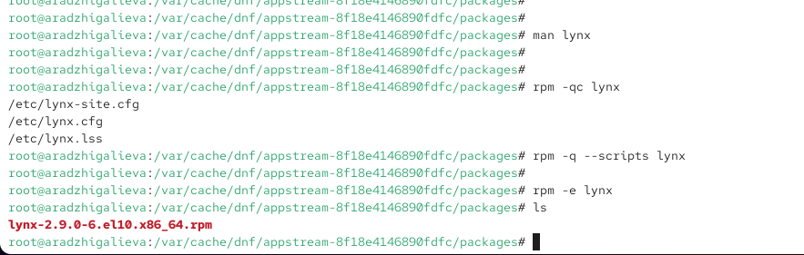

Рис. 15: Удаление пакета lynx

# 3 Ход выполнения работы

## 3.1 Установка пакета dnsmasq

Сначала я проверила наличие пакета dnsmasq в репозиториях с помощью dnf list.  
Затем выполнила его установку. Так как пакет уже был установлен, система сообщила об этом.

После этого я определила расположение исполняемого файла с помощью команды which.  
Файл dnsmasq оказался в каталоге /usr/sbin.

Далее я определила, к какому пакету принадлежит исполняемый файл dnsmasq, используя rpm -qf.  
Затем я вывела полную информацию о пакете с помощью rpm -qi.

В результате отобразились сведения о версии, архитектуре, размере, лицензии и дате установки пакета.

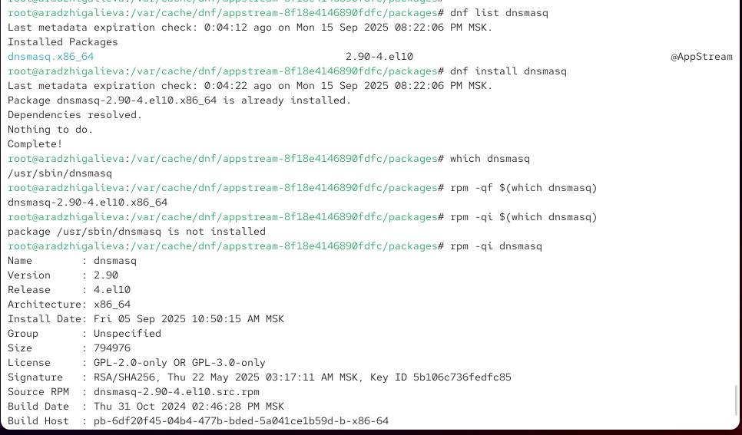

Рис. 16: Информация о пакете dnsmasq

## 3.2 Просмотр содержимого пакета

Я получила список всех установленных файлов при помощи rpm -ql.  
Отдельно я просмотрела файлы документации пакета, используя rpm -qd.

После этого я открыла руководство пользователя через man dnsmasq.

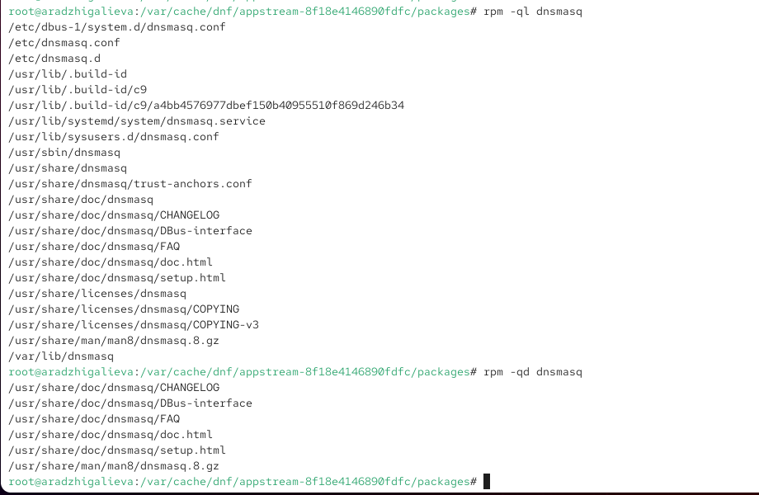

Рис. 17: Список файлов пакета и документация

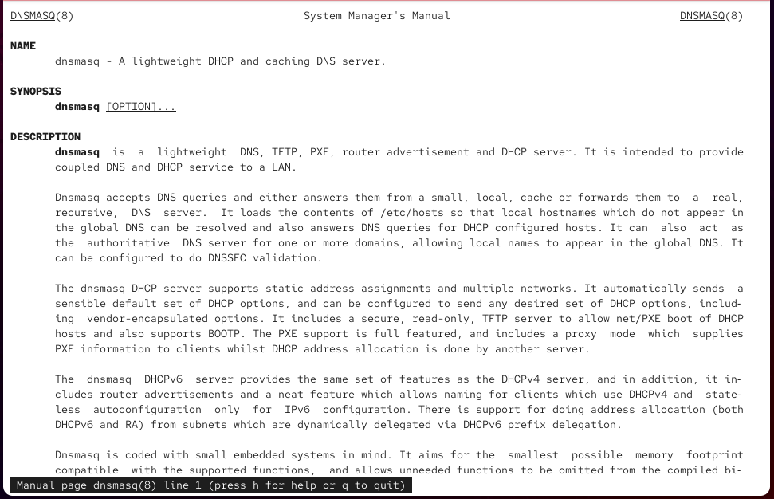

Рис. 18: Просмотр man-страницы dnsmasq

## 3.3 Конфигурационные файлы и скрипты

Затем я определила перечень конфигурационных файлов пакета с помощью rpm -qc.  
В выводе указаны такие файлы, как /etc/dnsmasq.conf и файлы systemd для управления службой.

Также я изучила скрипты, выполняемые при установке и удалении пакета, используя rpm -q –scripts.  
Они содержат инструкции для автоматического создания системных пользователей и запуска службы dnsmasq.  
Подобные скрипты используются для корректной интеграции пакета в систему.

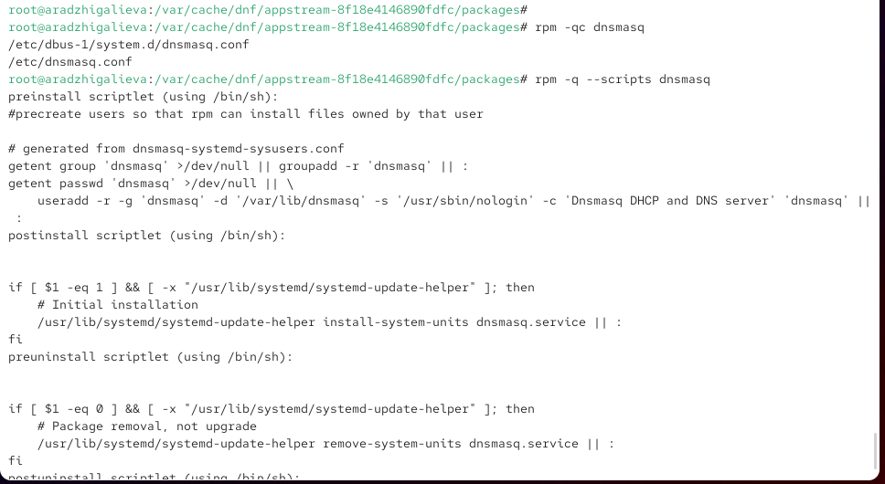

Рис. 19: Конфигурационные файлы и установочные скрипты

## 3.4 Удаление пакета dnsmasq

В завершение я удалила пакет dnsmasq с помощью rpm -e.  
После этого пакет был удалён из системы.

# 4 Контрольные вопросы

1. **Какая команда позволяет вам искать пакет rpm, содержащий файл useradd?**  
   Для этого используется команда: rpm -qf $(which useradd) или dnf provides useradd.
2. **Какие команды вам нужно использовать, чтобы показать имя группы dnf, которая содержит инструменты безопасности и показывает, что находится в этой группе?**  
   Сначала выполняется dnf group list, чтобы найти группу **Security Tools**.  
   Затем используется dnf group info "Security Tools", чтобы просмотреть её содержимое.
3. **Какая команда позволяет вам установить rpm, который вы загрузили из Интернета и который не находится в репозиториях?**  
   Для установки используется команда: rpm -Uvh имя_пакета.rpm.
4. **Вы хотите убедиться, что пакет rpm, который вы загрузили, не содержит никакого опасного кода сценария. Какая команда позволяет это сделать?**  
   Проверить наличие скриптов можно командой: rpm -qp --scripts имя_пакета.rpm.
5. **Какая команда показывает всю документацию в rpm?**  
   Для вывода списка файлов документации используется: rpm -qd имя_пакета.
6. **Какая команда показывает, какому пакету rpm принадлежит файл?**  
   Для этого применяется команда: rpm -qf путь_к_файлу.

# 5 Заключение

В ходе выполнения лабораторной работы я закрепила навыки управления пакетами в Linux с помощью инструментов dnf и rpm.  
Я научилась подключать и изучать репозитории, искать пакеты по ключевым словам, устанавливать и удалять их, а также работать с групповыми наборами пакетов.  
Отдельное внимание было уделено установке и исследованию пакетов через rpm: я определяла принадлежность файлов к пакетам, просматривала список установленных файлов, документацию, конфигурационные файлы и установочные скрипты.  
Кроме того, я освоила использование истории dnf и операции отката изменений.